Решения и ответы
заданий городской олимпиады школьников по ГЕОМЕТРИИ
11 класс
- Ответ: 70°

Решение 1
Построим на стороне AC равносторонний треугольник ANC (см. рис.).
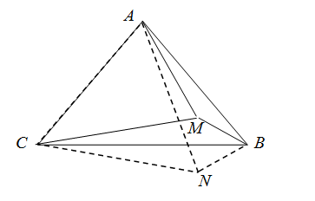
Поскольку AB = AC = AN, треугольник BAN равнобедренный, и ∠ABN = ½ (180° – 20°) = 80°. Поэтому ∠CBN = 80° – 50° = 30°, и треугольники BCM и BCN равны по общей стороне и двум углам. Значит, и треугольник ACMравнобедренный, и ∠AMC = ½ (180° – 40°) = 70°.

Решение 2
Из треугольника BMC по теореме синусов получаем 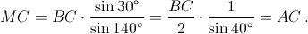 Значит, треугольник ACM равнобедренный, и ∠AMC = ½ (180° – 40°) = 70°.

- Решение
Пусть окружности ω₁ и ω₂ пересекают лучи AB и AC в точках D и E соответственно. По теореме о произведении отрезков секущих
AB·AD = AP·AQ = AC·AE. Так как AB = AC, то AD = AE. Пусть K – середина DE. Тогда прямая AK является медианой, высотой и биссектрисой равнобедренного треугольника ADE, в частности, AK проходит через O.
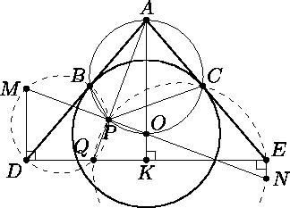

Точки A, B, C, P, O лежат на окружности с диаметром AO. Из вписанных четырхугольников ABPC, BPQD, CPQE:
∠PQD = 180° – ∠PBD = ∠ABP = 180° – ∠ACP = ∠PCE = 180° – PQE, поэтому точка Q лежит на отрезке DE. Так как четырёхугольник PQDM вписанный, то ∠MDQ = ∠MPQ = 90°, отсюда MD ⊥ DE. Аналогично, NE ⊥ DE. Таким образом, MD || OK || NE и DK = KE. Следовательно, OM = ON.
- Ответ:1.
Обозначим S_{Δ ABD} = S . Тогда S_{Δ ABC} = 4S . Пусть плоскость, проходящая через точку M параллельно плоскости ABC , пересекает рёбра AD и BD соответственно в точках L и K , а плоскость, проходящая через точку Mпараллельно плоскости ABD , пересекает рёбра BC и AC соответственно в точках P и Q . Тогда треугольник LKM подобен треугольнику ABC с коэффициентом = , а треугольник QPM подобен треугольнику ABD с коэффициентом = . Поэтому
S_{Δ LKM} = ()2S_{Δ ABC} = · 4S = S, S_{Δ QPM} = ()2· S_{Δ ABD} = S.
Следовательно,
= =1.
- 2

Решение
Из условия следует равенство дуг BC и CD, значит, биссектриса AI угла ВАD пересекает окружность в точке С (см. рисунки). По лемме о трезубце
СI = CB = CD = 2. Далее можно рассуждать по-разному.
Первый способ. Пусть K и N – основания перпендикуляров, опущенных из точек C и I на BD и AD соответственно (рис. слева), тогда из равенства прямоугольных треугольников BKC и ANI следует, что CK = IN. Перпендикуляр IP к диагонали BD также равен IN (это радиусы вписанной окружности треугольника ABD), поэтому BD пересекает отрезок CI в его середине L. Таким образом, CL = IL = 1.
По теореме о произведении отрезков хорд BL· DL = AL·CL. Пусть BL = x, DL = y, тогда xy = 3. Из неравенства Коши следует, что наименьшее значения суммы x + y достигается, если x = y = . Следовательно, значение BD = 2 – наименьшее из возможных.
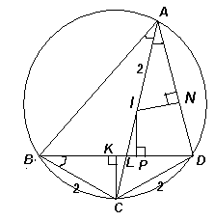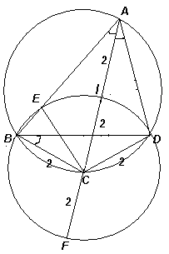
Второй способ. По теореме Птолемея AD· ВС + AB·CD = AC·BD, то есть 2AD + 2AB = 4BD. Следовательно, BD = ½ (AB + AD) (треугольник АВD, обладающий таким свойством называетсяразностным).
Без ограничения общности можно считать, что AB ≥ AD. Проведём окружность с центром С и радиусом 2, которая пересечет сторону АВ в точке Е (рис. справа). Биссектриса АС угла ВАD является её осью симметрии и осью симметрии угла, значит, точки E и D симметричны относительно АС. Следовательно, АЕ = AD.
По теореме о произведении отрезков секущих АЕ· АВ = AI·AF (IF – диаметр построенной окружности). Следовательно, АD·АВ = 2· 6 = 12.
По неравенству Коши BD = ½ (AB + AD) ≥ = 2. Равенство достигается, если AB = AD.

- Ответ
можно.

Решение
Обозначим через A, B, C, D села, являющиеся вершинами квадрата. Построим на двух противоположных сторонах AB и CD внутрь квадрата равнобедренные треугольники MAB и NСD с углами 120⁰ при вершинах M и N. Несложно провести вычисление, показывающее, что система отрезков AM, BM, CN, DN и MN образует искомую сеть дорог, которая короче суммы двух диагоналей квадрата. (Нетрудно вычислить, что длины отрезков AM, BM, CN, DN равны , а длина отрезка MN равна . Таким образом, длина новой сети дорог равна , а длина старой сети дорог равна . При помощи двукратного возведения в квадрат убеждаемся, что длина новой сети меньше.)

